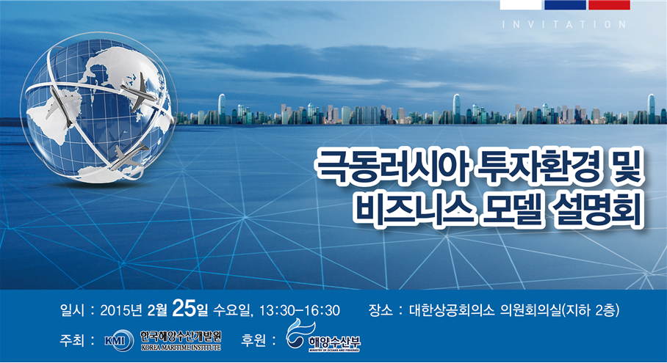
0
회 사 명
참가자 1
성 명 |  | 직 위
부 서 명 |  | 이 메 일
이메일 |  | mobile
참가자 2
성 명 |  | 직 위
부 서 명 |  | 이 메 일
이메일 |  | mobile

‣ 참고 사항
- 신청기한 : 선착순으로 진행되오니 최대한 빠른 접수 부탁드립니다.
- 접 수 처 : 이메일 접수 usea1004@kmi.re.kr / jsko@kmi.re.kr
- 문 의 : KMI 국제물류연구실 김은미 연구원 Tel. 02-2105-2835
KMI 국제물류연구실 고재성 연구원 Tel. 02-2105-2842
※ 주차권 발행이 안되오니 대중교통을 이용해주시기 바랍니다.

